**BÀI THỰC HÀNH SỐ 08 (Máy in)**

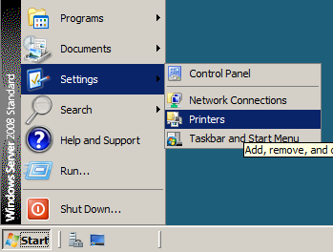

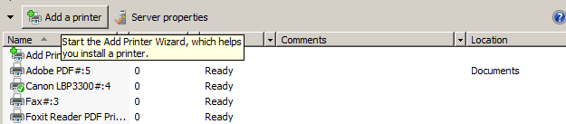

Kích chọn **Add a printer**

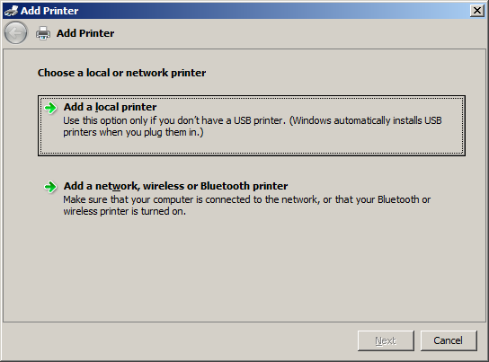

Chọn **Add a local printer**

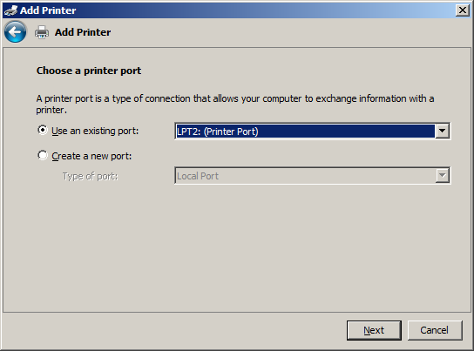

**Chọn cổng của máy in được cắm (Port2, Port3)**

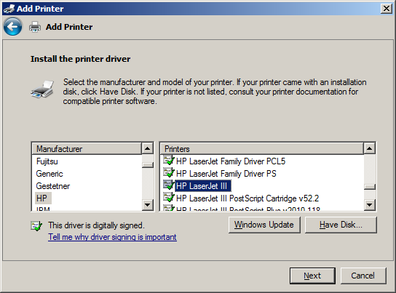

**Chọn hãng máy in (HP) ở ô bên trái, chọn loại máy in (HP LaserJet III) ở ô bên phải rồi chọn Next**

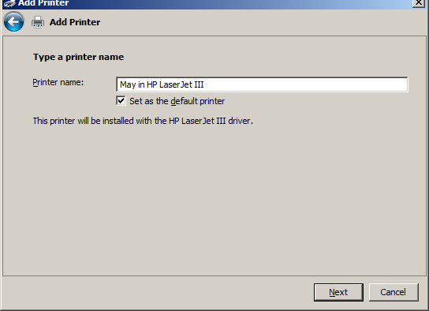

**Đặt tên máy in và thiết lập máy in ngầm định, rồi chọn Next**

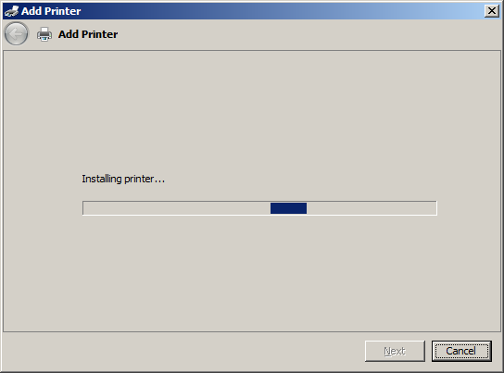

**Ngồi chờ một chút**

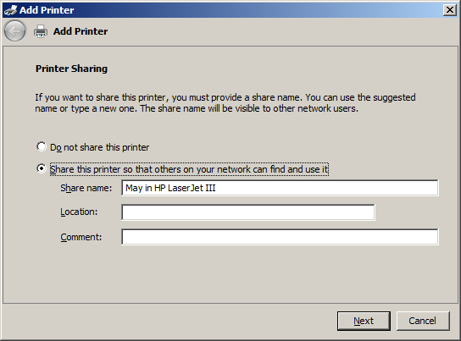

**Chia sẻ máy in ngay sau khi cài đặt, còn nếu không muốn chia sẻ thì chọn Do not share this printer.**

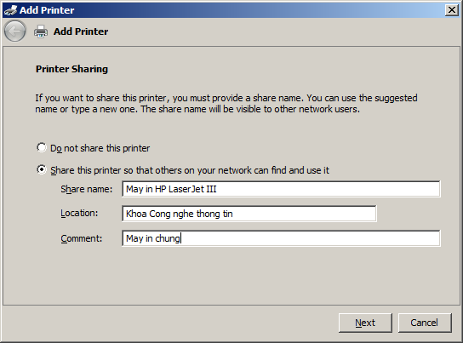

**Điền Các thông tin về máy in chia sẻ**

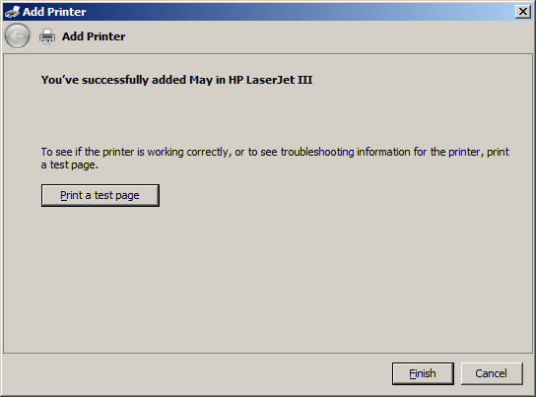

**Chọn Finish.**